ΙΔΙΩΤΙΚΟ ΣΥΜΦΩΝΗΤΙΚΟ
ΜΕΤΑΞΥ
ΕΘΝΙΚΟΥ ΚΑΙ ΚΑΠΟΔΙΣΤΡΙΑΚΟΥ ΠΑΝΕΠΙΣΤΗΜΙΟΥ ΑΘΗΝΩΝ
&
ΟΝΟΜΑΣΙΑ ΦΟΡΕΑ

Στην Αθήνα σήμερα, ΗΜΕΡΟΜΗΝΙΑ ΕΝΑΡΞΗΣ ΠΡΑΚΤΙΚΗΣ μεταξύ αφ’ ενός :
- Του Εθνικού και Καποδιστριακού Πανεπιστημίου Αθηνών που εδρεύει στην Αθήνα και εκπροσωπείται νόμιμα από τον Καθηγητή Νικόλαο Γελαδά, Αντιπρόεδρο της Επιτροπής Ερευνών του Εθνικού και Καποδιστριακού Πανεπιστημίου Αθηνών, δυνάμει της υπ’ αρ. Κοιν. Υπ. Απ. 679/22.8.96 η οποία κυρώθηκε με το άρθρο 36 του Ν.3794/2009 (ΦΕΚ 156Α) και της από 14.02.2017 (συν. 2η) απόφασης της Επιτροπής Ερευνών του Πανεπιστημίου Αθηνών (ΑΔΑ: ΩΤΟΔ46ΨΖ2Ν-ΩΞΛ) καλούμενο εφεξής Α΄ ΣΥΜΒΑΛΛΟΜΕΝΟΣ
και αφ’ ετέρου
- Της/του ΟΝΟΜΑΣΙΑ ΦΟΡΕΑ, που εδρεύει στην Αθήνα, οδό ΔΙΕΥΘΥΝΣΗ ΦΟΡΕΑ (ΟΔΟΣ, ΑΡΙΘΜΟΣ, ΤΚ), νομίμως εκπροσωπούμενη από τον Γενικό Διευθυντή ΟΝΟΜΑΤΕΠΩΝΥΜΟ & ΙΔΙΟΤΗΤΑ ΤΟΥ ΥΠΟΓΡΑΦΟΝΤΑ ΓΙΑ ΛΟΓΑΡΙΑΣΜΟ ΤΟΥ ΦΟΡΕΑ, καλούμενη εφεξής Β’ ΣΥΜΒΑΛΛΟΜΕΝΟΣ
συμφωνήθηκαν και έγιναν αποδεκτά τα ακόλουθα:
- Ο Β’ ΣΥΜΒΑΛΛΟΜΕΝΟΣ αναλαμβάνει να απασχολήσει τον/τη ΟΝΟΜΑ ΦΟΙΤΗΤΗ, φοιτητή/φοιτήτρια του Τμήματος Πολιτικής Επιστήμης και Δημόσιας Διοίκησης του Εθνικού και Καποδιστριακού Πανεπιστημίου Αθηνών για διάστημα ΑΡΙΘΜΟΣ ΜΗΝΩΝ (…) μηνών. Η απασχόληση του φοιτητή/φοιτήτρια αποτελεί πρακτική άσκηση στα πλαίσια της κατεύθυνσης Πολιτικής Επιστήμης και Δημόσιας Διοίκησης.
- Ο Β’ ΣΥΜΒΑΛΛΟΜΕΝΟΣ θα απασχολήσει τον/τη φοιτήτρια για το διάστημα από ΗΜΕΡΟΜΗΝΙΑ ΕΝΑΡΞΗΣ έως ΗΜΕΡΟΜΗΝΙΑ ΛΗΞΗΣ στη διεύθυνση/τμήμα/γραφείο....................
- Η αμοιβή του φοιτητή και η ασφαλιστική του κάλυψη θα είναι 200 Ευρώ ανά μήνα, ποσό που θα καλύψει το ΕΚΠΑ από πόρους του προγράμματος Πρακτική Άσκηση Φοιτητών το οποίο συγχρηματοδοτείται από το ΕΣΠΑ 2014-2020 στο πλαίσιο του Eπιχειρησιακού Προγράμματος Ανάπτυξη Ανθρώπινου Δυναμικού, Εκπαίδευση και Δια Βίου Μάθηση. Η πληρωμή και η ασφαλιστική τους κάλυψη θα γίνει από τον Ειδικό Λογαριασμό Κονδυλίων Έρευνας του Πανεπιστημίου Αθηνών.
- Ο Β’ ΣΥΜΒΑΛΛΟΜΕΝΟΣ ορίζει ως επιβλέποντα του/της ασκουμένου/νης φοιτητή/τριας στο χώρο εργασίας τον/την κο/κα ΟΝΟΜΑ ΕΠΙΒΛΠΕΠΟΝΤΟΣ ΤΟΥ ΦΟΙΤΤΗΤΗ ΣΤΟΝ ΦΟΡΕΑ
- Ο Β’ ΣΥΜΒΑΛΛΟΜΕΝΟΣ θα πρέπει να συντάξει έκθεση αποτίμησης της ενέργειας μετά τη λήξη της πρακτικής άσκησης, και να χορηγήσει στον ασκούμενο βεβαίωση πραγματοποίησης πρακτικής άσκησης.
- Μεταξύ του ασκούμενου φοιτητή και του Β’ ΣΥΜΒΑΛΛΟΜΕΝΟΥ δεν δημιουργείται καμία σχέση εργασίας.
- Την επιστημονική ευθύνη πραγματοποίησης της πρακτικής άσκησης θα έχει ο Επίκουρος Καθηγητής του Τμήματος Πολιτικής Επιστήμης και Δημόσιας Διοίκησης του ΕΚΠΑ κος Παναγιωτόπουλος
ΟΙ ΣΥΜΒΑΛΛΟΜΕΝΟΙ

Για το  ΕΘΝΙΚΟ & ΚΑΠΟΔΙΣΤΡΙΑΚΟ  ΠΑΝΕΠΙΣΤΗΜΙΟ ΑΘΗΝΩΝ  Καθηγητής Νικόλαος Γελαδάς  Αντιπρόεδρος της Επιτροπής Ερευνών | ΓΙΑ ΟΝΟΜΑΣΙΑ ΦΟΡΕΑ  ΟΝΟΜΑΤΕΠΩΝΥΜΟ ΥΠΟΓΡΑΦΟΝΤΑ ΓΙΑ ΛΟΓΑΡΙΑΣΜΟ ΤΟΥ ΦΟΡΕΑ ΥΠΟΓΡΑΦΗ ΚΑΙ ΣΦΡΑΓΙΔΑ ΦΟΡΕΑ

 | 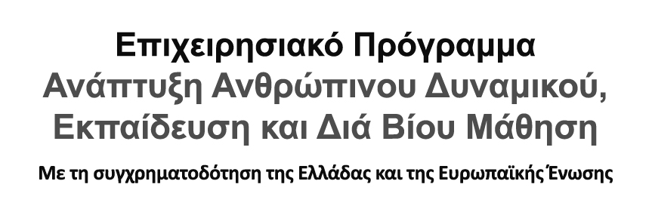 | 

